**HỌC VIỆN KỸ THUẬT QUÂN SỰ**

**KHOA CÔNG NGHỆ THÔNG TIN**



**BÁO CÁO**

**Tài liệu phân tích và mô hình hoá hướng cấu trúc**

**Hệ thống quản lý quán cafe**

**Giáo viên hướng dẫn :** Phạm Văn Việt

**Sinh viên thực hiện :** Vũ Minh Quang

Trần Văn Hà

Vũ Xuân Hưng

Nguyễn Văn Minh

**Lớp :** CNPM16

**Hà Nội, 10/2020**

1. Mô hình cấu trúc tổ chức

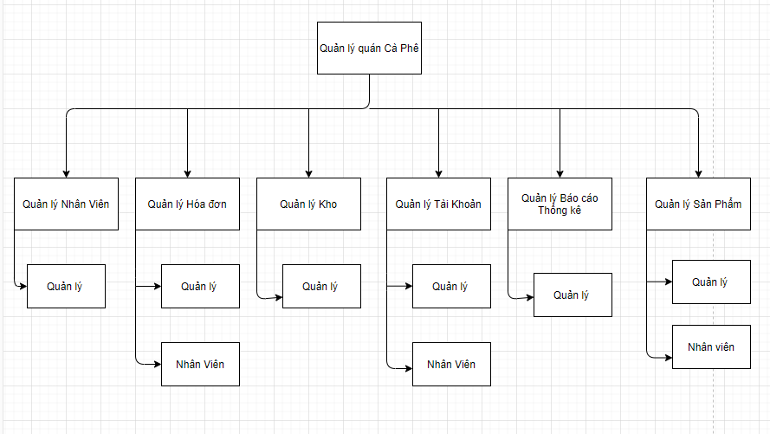

1. Mô hình luồng dữ liệu
2. Level 0

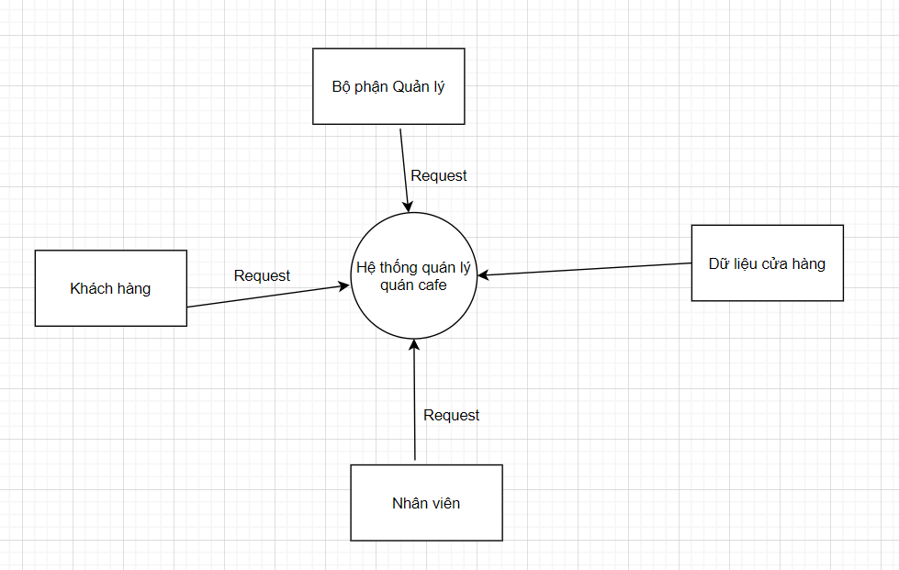

1. Level 1

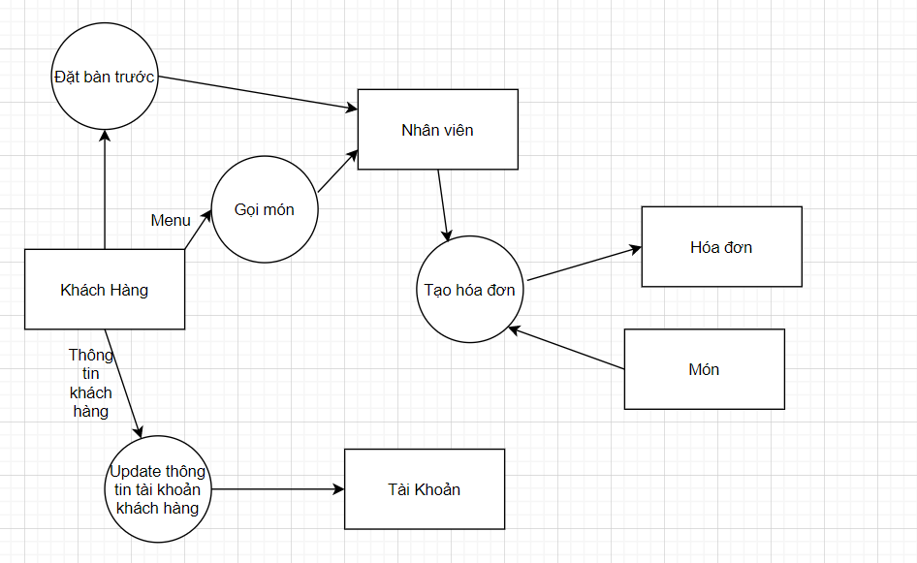

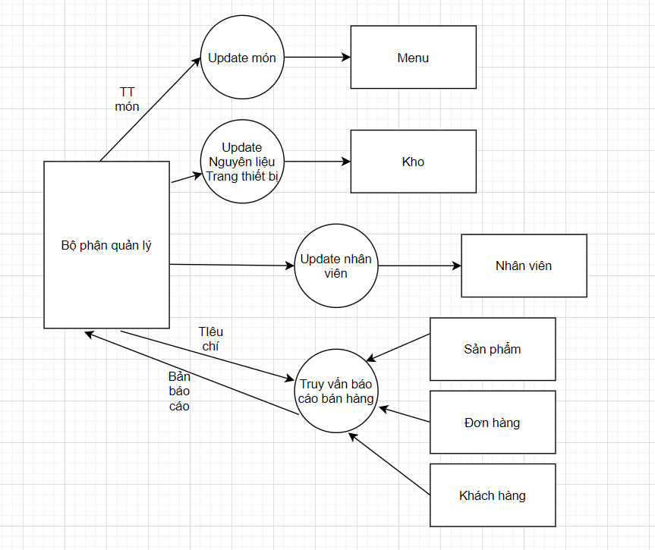

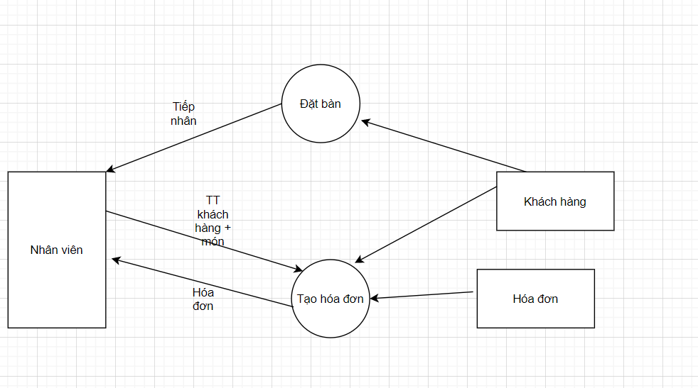

1. Level 2

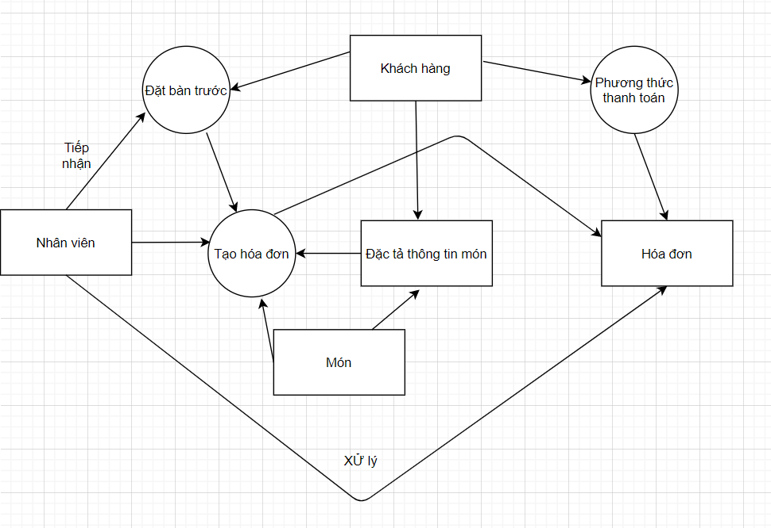

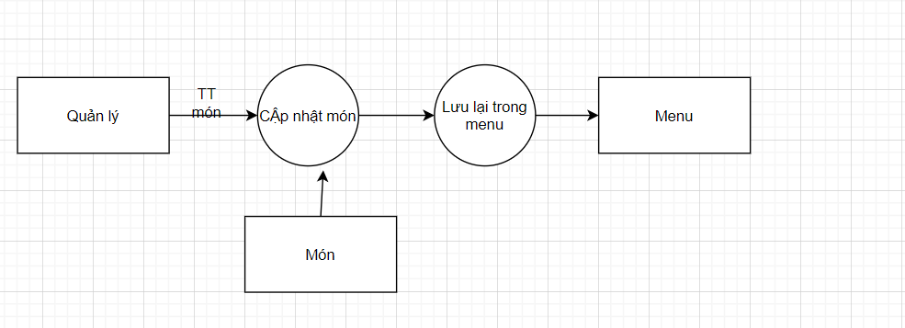

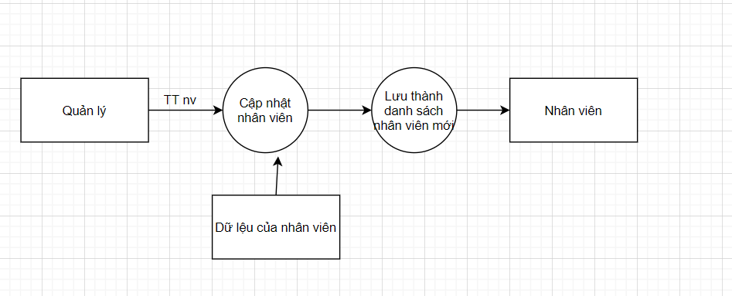

1. Đặc tả dữ liệu bằng từ điển dữ liệu

KhachHang = IdKhachHang + TenKhachHang + LoaiKhachHang

NhanVien = IdNhanVien + TenNV + (Sdt) + ChucVu

HoaDon = IdHoaDon + NgayThanhToan + TongTien

ChiTietDonHang = IdMon + IdHoaDon + {IdNhanVien}n

TaiKhoan = IdTaiKhoan + TenDangNhap + MatKhau

Hang = IdHang + TenHang + SoLuong + Gia

1. Đặc tả xử lý bằng ngôn ngữ có cấu trúc

1.TaiKhoan (Lớp Tài khoản)

- TaiKhoan:

|  |  |
| --- | --- |
| Tên Phương Thức | TaiKhoan(usename, password, quyen) :TaiKhoan |
| Mục Đích | Tạo một tài khoản mới cho nhân viên để đăng nhập và sử dụng để bán hàng |
| Thông Tin Cần Cung Cấp  Từ Người Dùng | Tên tài khoản , mật khẩu, quyền |
| Mô Tả Logic | Tạo một tài khoản nhân vien |
| Các Phương Thức Được Gọi | Không Có. |
| Các Giá Trị Của Các Thuộc Tính Bị Thay Đổi |  |

- Thay Đổi Trạng Thái Tài Khoản

|  |  |
| --- | --- |
| Tên Phương Thức | ThayDoiTrangThaiTaiKhoan(string TenTaiKhoan):void |
| Mục Đích | Cung cấp quyền admin hoặc loại bỏ quyền admin của tài khoản vào hệ thống |
| Thông Tin Cần Cung Cấp  Từ NhanVien |  |
| Mô Tả Logic | **TaiKhoan** *taiKhoan* = TimTaiKhoan(TenTaiKhoan);  *taiKhoan*.quyen = (!*taiKhoan*.quyen);  Lưu lại thay đổi trong CSDL |
| Các Phương Thức Được Gọi | Không Có. |
| Các Giá Trị Của Các Thuộc Tính Bị Thay Đổi | Giá trị thuộc tính **quyen** bị đổi ngược lại |

- Kiểm tra tên tài khoản:

|  |  |
| --- | --- |
| Tên Phương Thức | KiemTraTenTaiKhoan(string TenTaiKhoan):bool |
| Mục Đích | Kiểm tra tên tài khoản có tồn tại hay không. |
| Thông Tin Cần Cung Cấp  Từ TaiKhoan |  |
| Mô Tả Logic | If(Find(id)!=null)  {  Return true;  }  Else  {  Return false;  } |
| Các Phương Thức Được Gọi |  |
| Các Giá Trị Của Các Thuộc Tính Bị Thay Đổi |  |

- Kiểm tra Tài Khoản:

|  |  |
| --- | --- |
| Tên Phương Thức | KiemTraTaiKhoan(string:TenTaiKhoan):bool |
| Mục Đích | Kiểm tra xem tài khoản và mật khẩu có khớp nhau hay không. |
| Thông Tin Cần Cung Cấp  Từ NhanVien |  |
| Mô Tả Logic | TaiKhoan taiKhoan = Find(TenTaiKhoan)  If(taiKhoan.TenTaiKhoan == TenTaiKhoan  && taiKhoan.MatKhau==MatKhau)  {  Return true;  }  Return false; |
| Các Phương Thức Được Gọi |  |
| Các Giá Trị Của Các Thuộc Tính Bị Thay Đổi |  |

1. HoaDon

- Thêm sản phẩm vào hóa đơn

|  |  |
| --- | --- |
| Tên Phương Thức | ThemSanPhamVaoHoaDon(SanPham: sanPham): void |
| Mục Đích | Thêm sản phẩm vào lúc đặt đơn hàng |
| Thông Tin Cần Cung Cấp  Từ SanPham |  |
| Mô Tả Logic | List<SanPham> listSanPhamOrder = new List< SanPham >(); // bien toan cục  listSanPhamOrder.add(sanPham); |
| Các Phương Thức Được Gọi |  |
| Các Giá Trị Của Các Thuộc Tính Bị Thay Đổi |  |

- Xóa sản phẩm vào hóa đơn

|  |  |
| --- | --- |
| Tên Phương Thức | XoaSanPhamVaoHoaDon(SanPham: sanPham): void |
| Mục Đích | xóa sản phẩm vào lúc đặt đơn hàng |
| Thông Tin Cần Cung Cấp  Từ SanPham |  |
| Mô Tả Logic | List<SanPham> listSanPhamOrder = new List< SanPham >();// bien toan cục  listSanPhamOrder.remove(sanPham); |
| Các Phương Thức Được Gọi |  |
| Các Giá Trị Của Các Thuộc Tính Bị Thay Đổi |  |

- Thanh toán

|  |  |
| --- | --- |
| Tên Phương Thức | ThanhToan(long: tienNhan): long |
| Mục Đích | Tính tiền thanh toán cho khách hang đặt hàng |
| Thông Tin Cần Cung Cấp  Từ SanPham | Giá |
| Mô Tả Logic | Long tongTien = 0;  for( int i =0 ;i< listSanPhamOrder.size();I ++) {  tongTien += listSanPhamOrder[i].gia;  }  Return tienNhan – tongTien; |
| Các Phương Thức Được Gọi |  |
| Các Giá Trị Của Các Thuộc Tính Bị Thay Đổi |  |

1. Khachhang

– Khách hàng:

|  |  |
| --- | --- |
| Tên Phương Thức | KhachHang(string HoTen,string diaChi ,string SĐT  ) : KhachHang |
| Mục Đích | Thêm thông tin khách hàng vào hệ thống |
| Thông Tin Cần Cung Cấp  Từ Người Dùng | Họ Tên, Địa chỉ,Số Điện Thoại |
| Mô Tả Logic | Khi khách hàng đặt đồ uống thì nhân viên sẽ hỏi thông tin khách hang để nhập vào hệ thống. |
| Các Phương Thức Được Gọi | Không Có. |
| Các Giá Trị Của Các Thuộc Tính Bị Thay Đổi |  |

1. NhanVien

– NhanVien:

|  |  |
| --- | --- |
| Tên Phương Thức | KhachHang(string taiKhoan,string hoTen ,string SĐT, string caLam  ) : KhachHang |
| Mục Đích | Thêm thông tin nhân viên vào hệ thống |
| Thông Tin Cần Cung Cấp  Từ Người Dùng | Họ Tên, Địa chỉ,Số Điện Thoại, Ca làm |
| Mô Tả Logic | Thêm thông tin nhân viên vào hệ thống để bán hàng, đặt đồ và lên hóa đơn cho khách hàng |
| Các Phương Thức Được Gọi | Không Có. |
| Các Giá Trị Của Các Thuộc Tính Bị Thay Đổi |  |

1. Sản phẩm

- Sản phẩm:

|  |  |
| --- | --- |
| Tên Phương Thức | SanPham(string tenSanPham, string loaiSanPham, long donGia) |
| Mục Đích | Tạo ra một đối tượng SanPham và thêm vào CSDL |
| Thông Tin Cần Cung Cấp Từ Loại Sản phẩm | Nếu muốn tạo ra một sản phẩm mới người tạo cần phải thêm thông tin loại sản phảm |
| Mô Tả Logic | Tạo Sản phẩm thêm vào CSDL |
| Các Phương Thức Được Gọi |  |
| Các Giá Trị Của Các Thuộc Tính Bị Thay Đổi |  |

-Lấy toàn bộ sản phẩm:

|  |  |
| --- | --- |
| Tên Phương Thức | LayTatCaSanPham() : List<SanPham> |
| Mục Đích | Lấy ra hết các sản phẩm trong cơ sở dữ liệu để khách hàng chọn |
| Thông Tin Cần Cung Cấp Từ Sản Phẩm |  |
| Mô Tả Logic | Query trong data base và lấy ra hết các sản phẩm  Return list; |
| Các Phương Thức Được Gọi |  |
| Các Giá Trị Của Các Thuộc Tính Bị Thay Đổi |  |

- Tìm Sản phẩm:

|  |  |
| --- | --- |
| Tên Phương Thức | TimSanPham(tring maSanPham):SanPham |
| Mục Đích | Tìm một sản phẩm trong CSDL với đầu vào là mã sản phẩm |
| Thông Tin Cần Cung Cấp  Từ Nhân Viên |  |
| Mô Tả Logic | SanPham q = Find(Ma SanPham);  If(q!=null)  {  Return q;  }  Return null; |
| Các Phương Thức Được Gọi | Tim SanPham (string Ma SanPham) của lớp SanPham |
| Các Giá Trị Của Các Thuộc Tính Bị Thay Đổi |  |

- Thêm Sản phẩm:

|  |  |
| --- | --- |
| Tên Phương Thức | Them SanPham ( string Ma SanPham ,... ):Void |
| Mục Đích | Thêm một sản phẩm vào CSDL. |
| Thông Tin Cần Cung Cấp  Từ nhân viên | Thông tin về câu hỏi Ma SanPham, Giá, Thông tin mô tả sản phẩm, Loai SanPham. |
| Mô Tả Logic | SanPham Q = Find(Ma SanPham);  If(Q!=null)  {  SanPham q = new SanPham (....);  Add(q);  } |
| Các Phương Thức Được Gọi | Phương thức SanPham (string ....) của lớp SanPham. |
| Các Giá Trị Của Các Thuộc Tính Bị Thay Đổi |  |

-Sửa SanPham:

|  |  |
| --- | --- |
| Tên Phương Thức | Sua SanPham ( string Ma SanPham ):void |
| Mục Đích | Sửa một Sản phẩm ở trong CSDL. |
| Thông Tin Cần Cung Cấp  Từ Người Dùng |  |
| Mô Tả Logic | SanPham q = Find(Ma SanPham);  If(q!=null)  {  Sửa sản phẩm;  Lưu Lại thay đổi vài CSDL;  } |
| Các Phương Thức Được Gọi |  |
| Các Giá Trị Của Các Thuộc Tính Bị Thay Đổi |  |

1. Loại sản phẩm

-Loại sản phẩm

|  |  |
| --- | --- |
| Tên Phương Thức | LoaiSanPham (string tenLoaiSanPham, SanPham sanPham):void |
| Mục Đích | Thêm một loại Sản phẩm ở trong CSDL. |
| Thông Tin Cần Cung Cấp  Từ Người Dùng |  |
| Mô Tả Logic | Thêm vào csdl theo mã sản phẩm |
| Các Phương Thức Được Gọi |  |
| Các Giá Trị Của Các Thuộc Tính Bị Thay Đổi |  |

- Tìm loại Sản phẩm:

|  |  |
| --- | --- |
| Tên Phương Thức | TimLoaiSanPham(tring maLoaiSanPham):LoaiSanPham |
| Mục Đích | Tìm một loại sản phẩm trong CSDL với đầu vào là mã loại sản phẩm |
| Thông Tin Cần Cung Cấp  Từ Nhân Viên |  |
| Mô Tả Logic | LoaiSanPham q = Find(MaLoaiSanPham);  If(q!=null)  {  Return q;  }  Return null; |
| Các Phương Thức Được Gọi | TimLoaiSanPham (string Ma LoaiSanPham) của lớp LoaiSanPham |
| Các Giá Trị Của Các Thuộc Tính Bị Thay Đổi |  |

1. Mô hình dữ liệu khái niệm

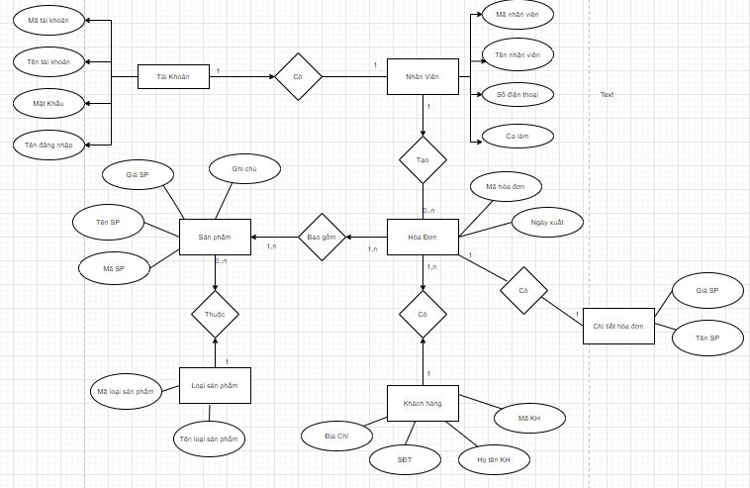

1. Mô hình phân rã chức năng bằng biểu đồ cấu trúc

